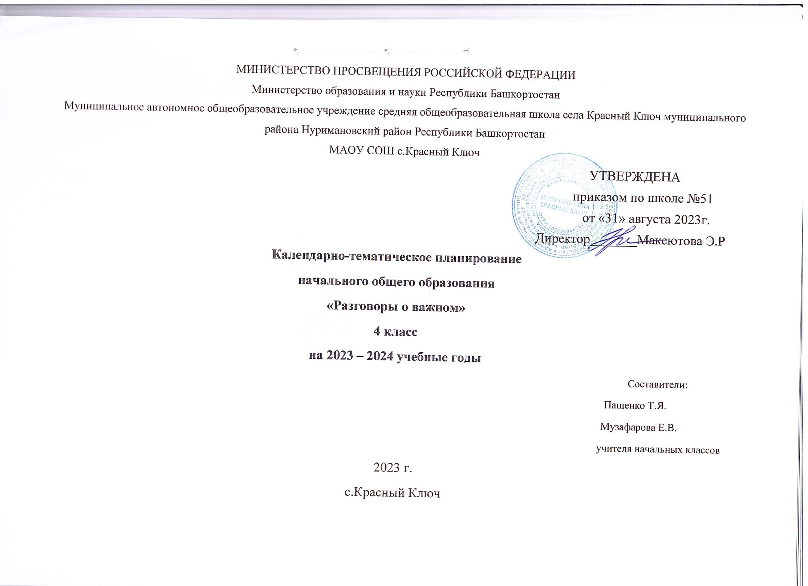Тематическое планирование
3–4 классы (1 час в неделю)
Тема | Основное содержание | Электронные цифро-вые образовательные ресурсы
Тема | Основное содержание | Электронные цифро-вые образовательные ресурсы | По плану
1. День знаний | Наша страна предоставляет возможность каждому получить достойное образование. Обязательное образование в РФ 9 лет.  Каждый должен стремиться к обогащению и расширению своих знаний. | https://razgovor.edsoo.ru/?year=2023 | 04.09
2. Там, где Россия | Историческая память народа и каждого человека  Героическое прошлое России: преемственность поколений в проявлении любви к Родине, готовности защищать родную землю. | https://razgovor.edsoo.ru/?year=2023 | 11.09
3. 100-летие со дня рождения Зои Космодемьянской | Проявление чувства любви к Родине советской молодежью. Юные защитники родной страны – герои Советского Союза. Зоя. Космодемьянская – первая женщина – герой Советского Союза. Качества героини: самопожертвование, готовность отдать жизнь за свободу Родины | https://razgovor.edsoo.ru/?year=2023 | 18.09
4. Избирательная система России (1час) | Что такое избирательная система, какое значение имеют выборы для жизни государства, общества и каждого его члена; право гражданина избирать и быть избранным  Свободные выборы отражают демократизм и справедливость российского государства, обеспечивают достойное будущее общества и каждого его члена.  Принципы избирательной системы в нашей стране:  демократизм, справедливость, всеобщность, личное участие. | https://razgovor.edsoo.ru/?year=2023 | 25.09
5. День учителя (советники по воспитанию) | В разные исторические времена труд учителя уважаем, социально значим, оказывает влияние на развитие образования членов общества.  Великие педагоги прошлого. Яснополянская школа Л. Н. Толстого. Почему великий писатель открыл для крестьянских детей школу. Особенности учения и общения школьников со своими учителями и между собой. Книги-учебники для обучения детей чтению | https://razgovor.edsoo.ru/?year=2023 | 02.10
6. О взаимоотношениях в коллективе | Школьный класс - учебный коллектив. Ответственность за успешность каждого ученика, помощь, поддержка и взаимовыручка – качества членов коллектива. Роли в коллективе: умение руководить и подчиняться. Воспитание в себе умения сдерживаться, справляться с обидами, снимать конфликты. Детский телефон доверия | https://razgovor.edsoo.ru/?year=2023 | 09.10
7. По ту сторону экрана | Российскому кинематографу  – 115 лет. Рождение «Великого немого» в России. Что такое киностудия? Кто и как снимает кинофильмы?  Первые звуковые фильмы, которые знают и любят все:  «Путевка в жизнь» (режиссер Н. Экк), «Чапаев» (режиссеры – братья Васильевы),  Какие бывают кинофильмы: документальные, художественные. Любимые детские кинофильмы. Музыка в кино | https://razgovor.edsoo.ru/?year=2023 | 16.10
8. День спецназа | 28 октября – День подразделений специального назначения. Страна гордится важной работой бойцов спецназа. Деятельность подразделений спецназа: поимка особо опасных преступников, террористов, освобождение заложников, различные поисково-спасательные работы;  Обеспечение международных мероприятий (олимпиад, соревнований, встреч руководителей  Деятельность известных спецподразделений:  «Альфа», - борьба с террористами, освобождение заложников, поиск особо опасных преступников  «Дельфин» – спецотряды морской пехоты – борьба с подводными диверсантами  «Град» – борьба с террористами, освобождение заложников  Способности и особые качества бойцов спецназа:  Физические (сила, ловкость, быстрота), волевые (выносливость, терпеливость, сдержанность,  наблюдательность), умение пользоваться разными видами оружия | https://razgovor.edsoo.ru/?year=2023 | 23.10
9. День народного единства | История рождения праздника. Минин и Пожарский  – герои, создавшие народное ополчение для борьбы с иноземными захватчиками. Преемственность поколений: народ объединяется, когда Родине грозит опасность. Чувство гордости за подвиги граждан земли русской в 1612 году и в 1941-1945 г. | https://razgovor.edsoo.ru/?year=2023 | 30.10
10. Россия – взгляд в будущее | Цифровая экономика – это деятельность, в основе которой лежит работа с цифровыми технологиями (интернет- экономика, электронная экономика). Что такое «умный город»: «умное освещение»,  «умный общественный транспорт», противопожарные датчики. Какое значение имеет использование цифровой экономики? Механизмы цифровой экономики: роботы (устройства, повторяющие действия человека по заданной программе); искусственный интеллект (способность компьютера учиться у человека выполнять предложенные задания) | https://razgovor.edsoo.ru/?year=2023 | 07.11
11. День матери | Мать, мама – самый дорогой и близкий человек на свете. С давних времен мать и дитя – олицетворение нежности, любви, привязанности. Мадонна  – мать Иисуса Христа – воплощение любви к своему ребенку. История создания картины Леонардо-да Винчи  «Мадонна Литта».  Нравственная истина и ценность: «У матери чужих детей не бывает»: защита, помощь, внимание со стороны матерей детям других матерей (примеры ВОВ) | https://razgovor.edsoo.ru/?year=2023 | 13.11
12. Что такое Родина? | Родина – это страна, государство, в котором живет человек, гражданин этого государства. Здесь прошло детство, юность, человек вступил в самостоятельную трудовую жизнь. Что значит «любить Родину, служить Родине»?  Роль нашей страны в современном мире.  Значение российской культуры для всего мира. Уникальные объекты природы и социума, вошедшие в список ЮНЕСКО | https://razgovor.edsoo.ru/?year=2023 | 20.11
13. Мы вместе. | Историческая память проявляется в том, что новое поколение людей стремится воспитать в себе качества, которые отражают нравственные ценности предыдущих поколений. Например, ценности добра, заботы, ответственности за жизнь, здоровье и благополучие ближних: «накорми голодного, напои жаждущего, одеть нагого, навестить больного – будь милосерден».  Благотворительные организации в современной России («Например, «Подари жизнь») | https://razgovor.edsoo.ru/?year=2023 | 27.11
14. Главный закон страны | Конституция – главный закон страны.  Права гражданина РФ: свобода вероисповедования, право на участие в управлении делами государства; право избирать и быть избранным;  право на участие культурной жизни общества (доступ к культурным ценностям)  Обязанность гражданина РФ как установленные законом правила, которые должен выполнять каждый гражданин  Обязанности школьника. | https://razgovor.edsoo.ru/?year=2023 | 04.12
15. Герои нашего времени | Качества героя – человека, ценою собственной жизни и здоровья, спасающего других: смелость, самопожертвование, ответственность за судьбу других, отсутствие чувства страха. Герои военных времен. Герои мирного времени  Проявление уважения к героям, стремление воспитывать у себя волевые качества: смелость, решительность, стремление прийти на помощь | https://razgovor.edsoo.ru/?year=2023 | 11.12
16. «Новый год – традиции праздника разных народов России» | История возникновения новогоднего праздника в России. Участие детей в подготовке и встрече Нового года. Традиции Новогоднего праздника в разных странах мира: Швеции, Франции,  Испания, Китай, Япония – (по выбору) | https://razgovor.edsoo.ru/?year=2023 | 18.12
17. От «А» до «Я». 450 лет «Азбуке» Ивана Федорова | Иван Федоров - выдающийся первопечатник России, создатель первого печатного учебника для обучения детей славянской письменности. Трудности, с которыми пришлось встретиться первопечатнику. Особенности построения «Азбуки», правила, которые изучали дети в 16 веке | https://razgovor.edsoo.ru/?year=2023 | 25.12
18. Налоговая грамотность | Появление налогов связано с возникновением государства: это были средства для содержания органов власти, армии, чиновников. Ни одно государство не может обойтись без налогов, это – основа бюджета страны, основной источник дохода. Коллективные потребности в государстве. | https://razgovor.edsoo.ru/?year=2023 | 09.01
19. Непокоренные (блокада Ленинграда) | Блокада Ленинграда: 900 страшных дней: холод, голод, отсутствие электричества, ежедневные обстрелы.  Жизнь в Ленинграде продолжалась: работал военный завод, убирали снег с улиц; по радио шли передачи «Говорит Ленинград»; работали школы и дети учились.  Дорога жизни, кабель жизни; эвакуация детей. Посильная помощь детей взрослым: уход за ранеными, дежурство на крыше. Под грохот канонады продолжалась культурная жизнь блокадного Ленинграда: работала филармония, блокадный театр, в музеях проводились экскурсии, печатались газеты и книги, работали выставки картин ленинградских художников.  Январь 1944 г – снятие блокады | https://razgovor.edsoo.ru/?year=2023 | 15.01
20. Союзники России | Союзники современной России. Договор о коллективной безопасности – объединение государств, которые совместно борются с терроризмом.  Научное сотрудничество России с Белоруссией, Китаем, Индией, Кубой.  Экономическое сотрудничество государств с Россией: Китай, Турция, Белоруссия, Сирия.  Культурное сотрудничество государств с Россией: спортивные соревнования, художественные выставки, фестивали и конкурсы, выступления театров | https://razgovor.edsoo.ru/?year=2023 | 22.01
21. Менделеев. 190 лет со дня рождения | Роль научных открытий в жизни и развитии общества и человека. Д.И. Менделеев – великий химик, физик, метеоролог.  Исследование ученым свойств веществ, атмосферы Земли, создание бездымного пороха.  «Хобби» Менделеева: «чемоданных дел мастер», шахматист, художник (создатель новых красок) | https://razgovor.edsoo.ru/?year=2023 | 29.01
22. День первооткрывателя | Первопроходцами называют людей, которые открывают, изучают и описывают новые территории Земли, а также космос; первыми делают важные научные открытия. Это – мореплаватели, землепроходцы, первооткрыватели космоса, изобретатели, ученые-медики  Проявление интереса и уважения к личности первооткрывателя, его чертам характера: целеустремленности, смелости, упорству | https://razgovor.edsoo.ru/?year=2023 | 05.02
23. День защитника Отечества | Благодарность армии за мирную жизнь, за проявление патриотических чувств, защиту Родины, охрану ее рубежей. Преемственность поколений.  Страницы истории российской армии. «В жизни всегда есть место подвигу». Герои России мирного времени | https://razgovor.edsoo.ru/?year=2023 | 12.02
24. Как найти свое место в обществе? | Школьная жизнь – подготовка к взрослой жизни в обществе.  Качества члена детского общества, которые помогают найти свое место в жизни.  Знаешь ли ты себя: что ты хочешь, о чем мечтаешь, к чему стремишься, что для этого делаешь | https://razgovor.edsoo.ru/?year=2023 | 19.02
25. Всемирный фестиваль молодежи | Фестиваль молодежи и студентов проходит под лозунгом «За мир, дружбу, солидарность и справедливость!». История рождения Фестивалей.  Фестиваль – это возможность молодых людей общаться: поделиться своими планами на будущее, рассказать о своей стране, о работе или учебе. На Фестивале проводятся различные мероприятия, собрания, диспуты, дружеские соревнования, концерты. Россия принимает гостей со всего мира дружелюбно и гостеприимно | https://razgovor.edsoo.ru/?year=2023 | 26.02
26. Первым делом самолеты…. О гражданской авиации | Гражданской авиации России 100 лет. Значение авиации для жизни общества и каждого человека.  Мечта человека летать воплотилась в сказках, легендах, летописях. Мечта стать летчиком, покорить воздушное пространство свойственно как мужчинам, так и женщинам разного возраста.  Первый самолет гражданской авиации в России. Типы современных самолетов | https://razgovor.edsoo.ru/?year=2023 | 04.03
27. Крым – дорога домой | Крым на карте России. История присоединения  Крыма к России. Крым – губерния России с 1783 года, когда у Белой скалы крымчане принесли присягу на верность России и ее императрице Екатерине Великой. Крым всегда оставался свободной частью России: было сохранено другое вероисповедание, знати присваивался титул дворянский титул. Россия построила Севастополь - крупнейший порт Крыма.  Как живет сегодня Крым: Крымский мост, трасса Таврида, благоустройство городов, восстановление сельского хозяйства, народной культуры | https://razgovor.edsoo.ru/?year=2023 | 11.03
28. Россия – здоровая держава | Человек должен быть здоров, жизнерадостен, закален. Правила здорового образа жизни.  Российское государство заботится о том, чтобы все граждане были здоровы, а Россия всегда называли здоровой державой. В России строятся стадионы, детские спортивные школы и центры, бассейны. Россия – мировая спортивная держава | https://razgovor.edsoo.ru/?year=2023 | 18.03
29. Цирк! Цирк! Цирк! | Страницы истории цирка в России. Цирковые профессии и их знаменитые представители. Великий клоун Ю. Никулин. Первая женщина-укротительница тигров И. Бугримова.  Просто ли стать цирковым артистом? | https://razgovor.edsoo.ru/?year=2023 | 01.04
30. «Вижу Землю» | Первый космонавт России и мира: личность Ю.А. Гагарина. Причина, по которой космонавт решил написать книгу «Вижу Землю». Рассказ Юрия Алексеевича о своем детстве, взрослении и подготовка к полету.  Как современный школьник может изучать планету Земля? | https://razgovor.edsoo.ru/?year=2023 | 08.04
31. 215 лет со дня рождения Гоголя | Н.В. Гоголь – великий русский писатель. Его произведения сатирически освещают жизнь общества XIX века. Особенности характера писателя: застенчивость, склонность к мистике, стремление к уединению. Влияние склонности писателя к мистике, фантастике на сюжеты его произведений  Знакомство и дружба с Пушкиным.  Интерес детей к фантастическим (сказочным) произведениям. Особый стиль произведений Гоголя: обращение к читателю; диалоги, народность языка | https://razgovor.edsoo.ru/?year=2023 | 15.04
32. Экологичное потребление | Экологичное потребление – как использовать природу, чтобы приносить ей как можно меньше вреда. Что значит – жизнь без отходов: отказ от ненужного, продление жизни вещей, сокращение потребления, повторное использование, переработка отходов, экономия природного материала (воды, света) | https://razgovor.edsoo.ru/?year=2023 | 22.04
33. Труд крут! | Страницы прошлого: трудились ли люди первобытного общества? Труд – основа жизни человека и развития общества.  Не только талант определяет успешность трудовой деятельности. Человек должен иметь знания и умения, быть терпеливым и настойчивым, не бояться трудностей (труд и трудно – однокоренные слова), находить пути их преодоления. Человек должен любить свою работу и любую выполнять старательно и ответственно. В современных условиях значительная часть труда – работа коллективная | https://razgovor.edsoo.ru/?year=2023 | 29.04
34. Урок памяти | Зачем человеку историческая память? Может ли общество существовать без исторической памяти? Страницы героического прошлого, которые нельзя забывать. Преемственность поколений в области трудовой деятельности, образования, науки. Качества россиянина, которые переходят из поколения в поколение.  Музеи, книги, произведения живописи как хранители исторической памяти.  Память и профессия человека: знаменитые профессиональные династии России | https://razgovor.edsoo.ru/?year=2023 | 06.05

